
Комитет по обеспечению безопасности жизнедеятельности населения

Волгоградской области
памяткА
ПО ПРОФИЛАКТИКЕ природных ПОЖАРОВ
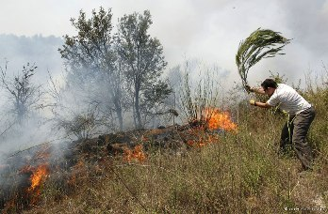
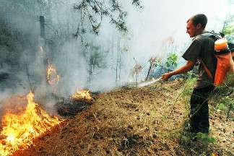

основные причины возникновения пожаров



- при разведении огня держите наготове емкость с водой, заправленный огнетушитель, ящик с песком;

- не бросайте окурки и спички в траву;
- не разводите костры вблизи строений
и в лесопарковых зонах;


- не оставляйте брошенными на улице бутылки и битые стекла;
единый телефон службы спасения

- не пользуйтесь мангалами и другими открытыми источниками огня;
- не пользуйтесь пиротехническими
изделиями;
- держите проезды к местам отдыха
и источникам воды свободными
для специальной техники.
Правила поведения при пожаре

- сообщите о происшествии
в соответствующие службы;
- окажите помощь пострадавшим;
- быстро выходите из зоны огня, используя открытые пространства и двигаясь перпендикулярно к огню;
- вал низового огня преодолевайте против ветра, укрыв голову и лицо одеждой;
- при верховом пожаре рекомендуется выйти
на открытую местность или забраться
в водоем;
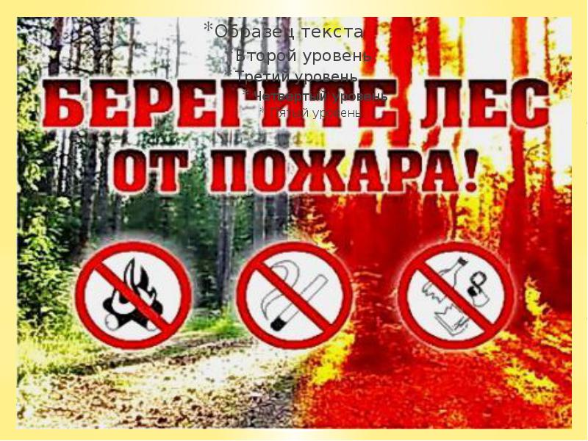
- старайтесь дышать у самой земли через влажную ткань.

